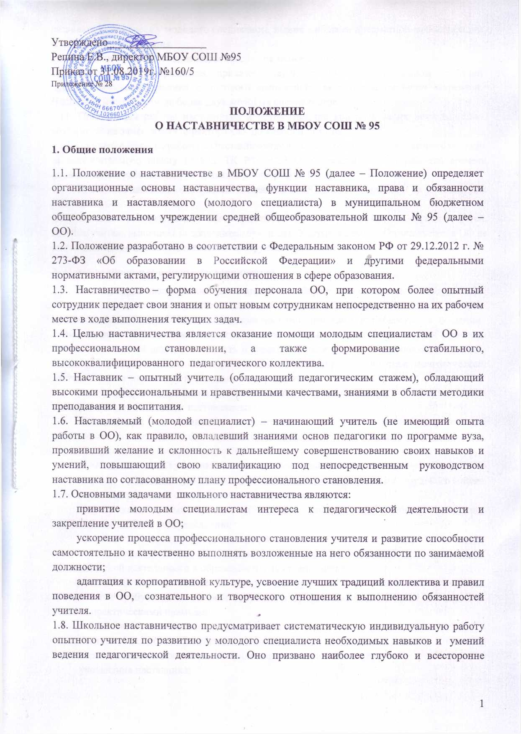

развивать имеющиеся у молодого специалиста знания в области предметной специализации и методики преподавания.
1.9. Наставничество устанавливается на срок не менее одного года.
1.10. Наставник утверждается приказом директора ОО при обоюдном согласии предполагаемого наставника и молодого специалиста, за которым он будет закреплен. Наставник может вести не более двух молодых специалистов.
1.11. Организация работы наставников и осуществление контроля за их деятельностью возлагается на заместителя директора ОО по учебной работе.
1.12. Поручение учителю работы по наставничеству возможно только с его письменного согласия за дополнительную оплату (ст.60.2 ТК РФ, п.2.3 Особенностей режима рабочего времени педагогических работников, утв. приказом Минобрнауки РФ от 11.05.2016 г. № 536).
1.13. При необходимости обязанности наставника в ОО можно возложить на руководящих работников ОО.
1.14. Наставничество (наставник) – не должность, а совокупность дополнительных обязанностей, которые учитель выполняет за дополнительную плату. Учитывая данное обстоятельство, в ОО не разрабатывается отдельная должностная инструкция наставника.

2. Организационные основы наставничества
2.1. Кандидатуры наставников (наставника) подбирает руководитель методического объедения из наиболее подготовленных учителей, обладающих высоким уровнем профессиональной подготовки, коммуникативными навыками и гибкостью в общении, имеющих опыт воспитательной и методической работы, стабильные показатели в работе, богатый жизненный опыт, способность и готовность делиться профессиональным опытом, системное представление о педагогической деятельности и работе ОО, стаж педагогической деятельности не менее двух лет по данному предмету.
Наставник должен обладать способностями к воспитательной работе и может иметь одновременно не более двух наставляемых.
2.2. Кандидатуры наставников рассматриваются на заседаниях методического объединения, согласовываются с заместителем директора по учебно-воспитательной работе и утверждаются приказом директора ОО.
2.3. Наставничество в ОО устанавливается над следующими категориями сотрудников:
впервые принятыми учителями (специалистами), не имеющими трудового стажа педагогической деятельности в образовательных организациях;
выпускниками очных высших и средних специальных учебных заведений, прибывшими в ОО по распределению;
выпускниками непедагогических профессиональных образовательных организациях, завершивших очное, заочное или вечернее обучение и не имеющими трудового стажа педагогической деятельности в образовательных организациях;
учителями, переведенными на другую работу, если выполнение ими служебных обязанностей требует расширения и углубления профессиональных знаний и овладения новыми практическими навыками;
учителями, нуждающимися в дополнительной подготовке для проведения уроков в определенном классе (по определенной тематике).
2.4. Замена наставника производится приказом директора ОО в случаях:
увольнения наставника;
перевода на другую работу наставника;
привлечения наставника к дисциплинарной ответственности;
психологической несовместимости наставника и подшефного;
письменным заявлением наставника об отказе от своих полномочий по иным причинам (в том числе, без указания причины).
2.5. Показателями оценки эффективности работы наставника является выполнение профессиональных целей и задач молодым учителем в период наставничества. Оценка производится на промежуточном и итоговом контроле.

3. Права и обязанности наставника и наставляемого (молодого специалиста)

3.1. Наставник и наставляемый (молодой специалист) пользуются всем комплексом прав и несут обязанности педагогических работников, в соответствии с федеральными, региональными и школьными нормативно-правовыми актами, регулирующими отношения в сфере образования.
3.2. Помимо указанного комплекса прав, наставник может:
разрабатывать план профессионального становления молодого специалиста при его непосредственном участии;
ходатайствовать перед администрацией ОО о создании условий, необходимых для нормальной трудовой деятельности своего подопечного;
посещать занятия молодого специалиста;
изучать документацию, которую обязан вести молодой специалист;
с согласия непосредственного руководителя привлекать для дополнительного обучения молодого специалиста других сотрудников ОО;
вносить предложения о поощрении молодого специалиста или применении в отношении него мер воспитательного или дисциплинарного воздействия;
выходить с ходатайством о прекращении стажировки молодого специалиста по причинам личного характера (безуспешных попыток наладить личный контакт с молодым специалистом) или выхода молодого специалиста на требуемые стабильные показатели.
3.3. Наставляемый (молодой специалист) может:
разрабатывать план своего профессионального становления при его непосредственном участии наставника;
ходатайствовать перед администрацией ОО о прекращении стажировки при безуспешных попытках установления личного контакта с наставником;
вносить на рассмотрение администрации ОО предложения по совершенствованию работы, связанной с наставничеством;
защищать свою профессиональную честь и достоинство;
знакомиться с жалобами и другими документами, содержащими оценку его работы, давать по ним объяснения.

4. Руководство работой наставника

4.1. Организация работы наставников и контроль их деятельности возлагается на заместителя директора по учебной работе.
4.2. Заместитель директора по учебной работе:
представляет назначенного молодого специалиста педагогическим работникам ОО;
доводит до сведения педагогических работников приказ об организации наставничества;
создаёт необходимые условия для совместной работы молодого специалиста с закрепленным за ним наставником;
оказывать помощь наставнику и (или) молодому специалисту методическую и практическую помощь, в том числе, в составлении и ведении план профессионального развития молодого специалиста (приложение 1);
посещает отдельные уроки и внеклассные мероприятия по предмету, проводимые наставником и молодым специалистом;
организует обучение наставников передовым формам и методам индивидуальной воспитательной работы, основам педагогики и психологии;
изучает, обобщает и распространяет положительный опыт организации наставничества в ОО.
4.3. Непосредственную ответственность за работу наставников с молодыми специалистами несут руководители методических объединений.
Руководитель методического объединения:
рассматривает на заседании методического объединения проект плана профессионального развития молодого специалиста;
проводит инструктаж наставников и молодых специалистов, обеспечивает возможность осуществления наставником своих обязанностей в соответствии с настоящим Положением;
осуществляет систематический контроль работы наставника;
заслушивает на заседании методического объединения отчеты молодого специалиста и наставника и представляет их (при необходимости) заместителю директора по учебной работе, методисту.

5. Документы, регламентирующие наставничество

5.1. К документам, регламентирующим наставничество в ОО, относятся:
настоящее Положение;
приказ директора ОО об организации наставничества;
планы работы педагогического совета, методических объединений;
протоколы заседаний педагогического совета, методических объединений, на которых рассматривались вопросы наставничества;
методические рекомендации и обзоры по передовому опыту проведения работы по наставничеству;
планы профессионального развития молодых специалистов.

Обсужден
Педагогическим советом
Учреждения
Протокол от «31» августа 2019 г. № 1

Приложение 1

ИНДИВИДУАЛЬНЫЙ ПЛАН
профессионального развития молодого специалиста
___________________________________________
(Ф.И.О., должность)

на период с ________ до _________г.

№ п/п | Мероприятие (содержание работы) | Срок выполнения | Отметка о выполнении
1. Самообразование
1.1.
1.2.
2. Обучение
2.1.
2.2.
3. Участие в конкурах для молодых учителей
3.1.
3.2.
4. Участие в городских мероприятиях
4.1.
4.2.
5. Участие в мероприятиях, организованных в ОО
5.1.
5.2.

Наставник ________________________
(подпись)

Молодой специалист ________________________
(подпись)

